2019以色列理工学院“工程与科学”暑期学校
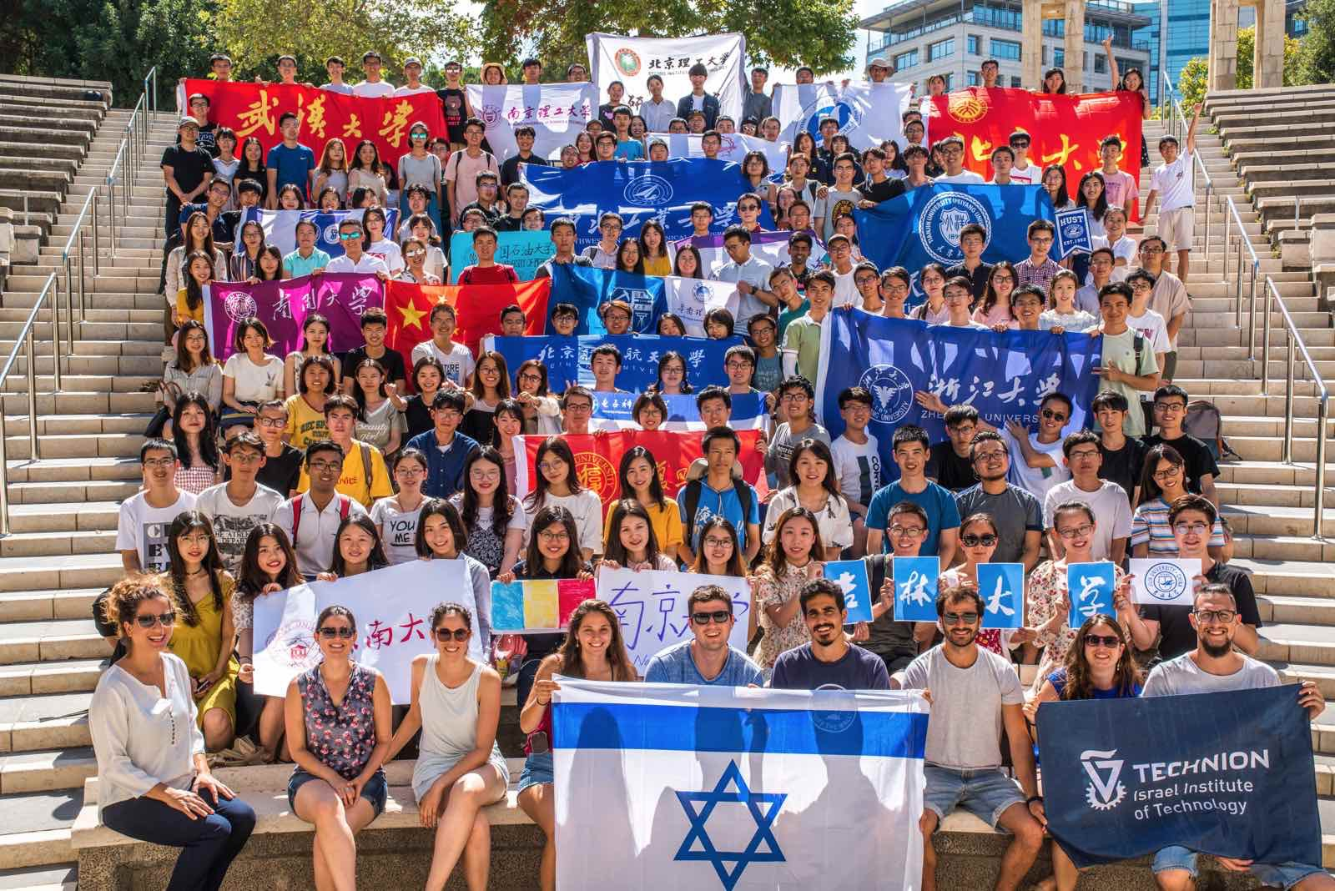

暑期项目时间：2019年7月30日至8月22日

申请截止日期：2019年4月1日

学生可以选择以下任一门学术课程 （该项目提供全额奖学金）：

•Landscape and Environment：
http://int.technion.ac.il/landscape-and-environment/

•Advanced Inorganic Chemistry：
http://int.technion.ac.il/126200-advanced-inorganic-chemistry/

•The Web as a Learning Environment：
http://int.technion.ac.il/wp-content/uploads/2018/01/The-web-as-a-learning-environment_Summer-2016_Final1.pdf

学生可以选择以下任一门学术课程

（该项目提供Early Bird奖学金: 每个课程的学费$2,750.

The regular tuition fee is still 4500 USD,
For registrants before Feb. 24th the fee would be 2750 USD,
and after it goes back to 4500 USD.

Early Bird申请截止日期2019年2月24日）：

•Image Processing and Analysis：
http://int.technion.ac.il/046200-image-processing-and-analysis/

•Introduction to Machine Learning：
http://int.technion.ac.il/046195-introduction-to-machine-learning/

•Sensors and Nanotechnology：
http://int.technion.ac.il/wp-content/uploads/2016/06/Sensors-and-Nanotechnology-2016-Syllabi.pdf

更多详情请点击官方网站: https://int.technion.ac.il/academic-programs/short-term-programs/summer-school-of-engineering-science/

QQ咨询群 （Summer 2019）：967290865

REGISTER ON: https://regint.technion.ac.il

